**Kreuzfahrtbericht AMR019 (24.02. – 19.03.)**

|  |  |  |  |  |  |
| --- | --- | --- | --- | --- | --- |
| **Date** | **Port** | **gepl. Ankunft** | **gepl. Abfahrt** | **Arrival** | **Departure** |
| 25 Feb 2020 | Buenos Aires |  | 18:00 | //:// | 18:48LT |
| 26 Feb 2020 | Montevideo | 08:00 |  | 07:48LT | //:// |
| 27 Feb 2020 | Montevideo |  | 23:00 | //:// | 21:48LT |
| 28 Feb 2020 | Punta del Este | 07:00 | 18:00 | 07:07LT | 18:12LT |
| 29 Feb 2020 | Rio Grande | 12:00 | 20:00 | 12:40LT | 19:48LT |
| 02 Mar 2020 | Balneariu Camboriu | 08:00 | 19:00 | 07:42LT | 08:44LT |
| 02 Mar 2020 | Porto Belo |  |  | 10:24LT | 20:25LT |
| 03 Mar 2020 | Ilha Bela | 13:00 | 22:00 | 13:55LT | 21:01LT |
| 04 Mar 2020 | Ilha Grande | 08:00 | 20:00 | 07:54LT | 20:00LT |
| 05 Mar 2020 | Rio de Janeiro | 08:00 |  | 07:30LT | //:// |
| 06 Mar 2020 | Rio de Janeiro |  | 14:00 | //:// | 17:54LT |
| 08 Mar 2020 | Salvador da Bahia | 08:00 | 18:00 | 16:08LT | //:// |
| 09 Mar 2020 | Salvador da Bahia |  |  | //:// | 17:54LT |
| 11 Mar 2020 | Natal | 08:00 | 18:00 | 07:42LT | 16:54LT |
| 14 Mar 2020 | Icoaraci | 08:00 | 16:00 | 08:30LT | 17:18LT |
| 16 Mar 2020 | Santarem | ganztags |  | 12:42LT | 18:48LT |
| 18 Mar 2020 | Manaus |  |  | 08:25LT | //:// |

**Kapitän**: Elmar Mühlebach

**Hotelmanager**: Andreas Vespermann

**Schiffsarzt**: Dr. Winfried Koller

**Einsteiger** #1204 Ehel. Pramann Einstieg in Rio

siehe Staff-Liste Seite 3

**Aussteiger**

Siehe Staff-Liste Seite 3

18.03. Medizinische Ausschiffung: Kabine 1038 Herr Kurt Walter Blaettler & Frau Doris Klaus

**Gruppen**

Keine

|  |  |  |  |
| --- | --- | --- | --- |
| **Age Between** | **Count** |  | **%age** |
| 0 to 20 years | 0 | 0,00 |
| 21 to 40 years | 20 | 3,52 |
| 41 to 60 years | 60 | 10,56 |
| 61 to 70 years | 216 | 38,03 |
| 71 to 80 years | 222 | 39,08 |
| 81 to 90 years | 49 | 8,63 |
| 91 to 100 years | 1 | 0,18 |
| **Figure Total** | **568** | **100,00** |
|  |  |  |  |
| **Average Age** | **65,98** |  |  |



24./25.02. Buenos Aires

Shuttlebusse zum Terminal. Umständlicher Weg – Laufen im Hafengebiet nicht gestattet.

18.45 Abfahrt

26.02. Montevideo  
0800LT pünktliche Ankunft bei angenehmen 18Grad. Im Verlauf des Tages kletterte das Thermometer auf herrliche 25 Grad. Ausflugsbusse direkt vorm Schiff. Den grünen Fußweg entlang aus dem Hafen raus ca. 1km in die Stadt.  
Calambo & Folklore (10 Darsteller – 30min SA sehr gut besucht).  
Trotz des Rufes von sehr hoher Lebensqualität und niedriger Kriminalität wurden Gäste der Kab. 650 überfallen und ausgeraubt.

27.02. – bd AC Dk 8 for approx. 5hrs

28.02. Punta del Este

0715LT bei 24Grad Ankerposition erreicht. Grade mal 3,8m unterm Kiel. Langer Tenderweg (2nm / 20min) – dies hatte natürlich Auswirkungen auf Ausflugszeiten. Die 2 lokalen Tender, welche wir zusätzlich zu unseren Tendern nutzen MUSSTEN, waren sehr ungeeignet zum Einsteigen für unsere Gäste. Im Verlauf des Tages hat der Schwell zugenommen, unruhige Bewegung beim Anlegen der Tender am Schiff. 10min von der Tenderpier ins Zentrum.

Herr Burkhardt geriet an Land mit dem Bein zwischen Pontoon und Pier. Großflächige Hautablappung – musste vom Schiffsarzt genäht werden.

“Celebrity Eclipse” 2850 LB PAX and “MSC Poesia” 2550 LB PAX lagen mit uns vor Anker

29.02. Rio Grande do Sul (erster brasil. Hafen)  
12.45 bei 28Grad

Lange, langsame Anfahrt durch den Kanal. Gut 40min Verspätung.

Sehr schnelle Freigabe zum Landgang (direkt an der Gangway). Knapp 3 km ins Zentrum. Reichlich Taxen am Hafen. Kein besonderer Ort (wenig zu erkunden). Lediglich der längste Strand der Welt ist sehenswert.

01.03. Bergfest

Beeindruckendes brasil. BBQ an den „Schönen Aussichten“. Weltklasse! Sogar mit der Seilbahn über den Zuckerhut. Riesen Kompliment an die Kollegen vom Hotel-Department. PHX, SE, Hotel & Nautik Offiziere haben sich mit den Gästen zum Abendessen vermischt. Tolle Stimmung. 2,5h Live Dinner-Musik von Steven. Ein großartiger Abend.

02.03. Balneario Camboriu  
Um 0750LT haben wir unsere Ankerposition erreicht. Schon bei Anfahrt waren wir einem ziemlich starkem Schwell ausgesetzt. Wir haben ein Tender zu Wasser gelassen, aber sehr schnell festgestellt, dass bei 1,5m/2m kein sicheres Ausbooten möglich ist. Die Containerpier konnte uns leider nicht zugewiesen werden. Nach Recherche haben wir dann Porto Bello (10sm südl.) entdeckt. Um 1040LT haben wir dann dort den Anker zu Wasser gelassen und konnten einen Landgang ermöglichen. Die Ausflüge konnten mit entsprechender Verspätung alle durchgeführt werden.

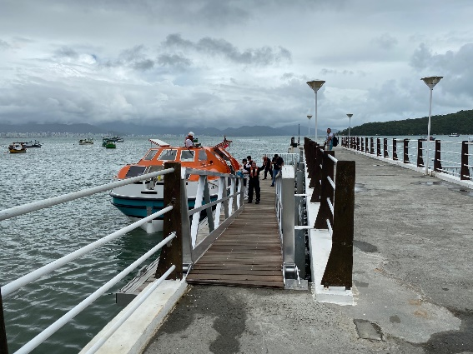 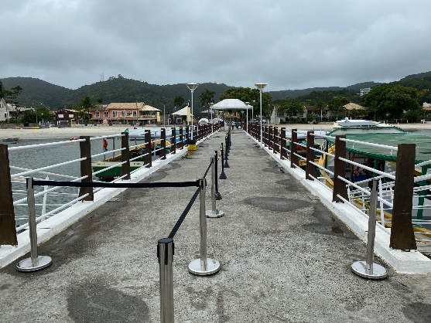

03.03. Ihlabela

Durch die verspätete Abfahrt in Porto Belo sind wir hier rund 30min später angekommen. Da “nur” privater Landgang geplant, war dies nicht ganz so tragisch. Rund 15min Tenderweg. An der Pier ging es über einen schwimmenden Ponton hinauf auf die befestigte “Yacht-“ Hafenanlage. Direkt dahinter schloss sich die “Hauptstrasse” an, mit kleinen Restaurants und Geschäften. Abfahrtszeit vorverlegt, da unsere Tender techn. nicht ausgestattet sind, in der Dunkelheit zwischen kleinen Yachten und Segelbooten hindurch zu manövrieren.

04.03 Ihla Grande  
Um 0800LT bei 25 Grad 4 Schekel zu Wasser gelassen. 12min Tenderweg. Am Nachmittag und Abend heftige Regenfälle.  
Von der Tenderpier geht man direkt ins „Zentrum“. Es gibt einige Läden, Cafés, Restaurants. Viele Strände sind zu Fuß oder per Wassertaxi zu erreichen, kein Autoverkehr,aber einige negative Rückmeldungen beim Rundgang, eine sehr schöne Inseln zum Baden, ein freier Landgang ist zu empfehlen.

05.03. Rio de Janeiro

Um 0630LT haben wir den Lotsen in der Guanabara-Bucht aufgenommen und eine traumhafte Anfahrt auf den Hafen unternommen. Stunning! Um 0735LT waren wir fest. 25Grad und Sonne. Direkt vorm Terminal gelegen. Mit Blick auf Cristo Rendentor. Gut 300m zu den Ausflugsbussen (für geheingeschränkte Gäste verkehrte ein Shuttle zwischen Schiff und Terminal). Im Terminal gab es mehrere Geldautomaten, Souvenier-Shops und Juwelier H.Stern. Nach dem Terminal nochmals gut 150m bis zu den Ausflugsbussen.

Am Abend eine fantastische Samba-Folklore-Truppe an Bord. Das Deck wurde in Karneval in Rio verwandelt.  
Am zweiten Tag lagen dann MSC Fantasia (3274Pax), Silver Shadow (388Pax) & Costa Pacifica (3012Pax) mit uns im Hafen – viel Trubel im und um den Hafen.  
Fantastische Ausfahrt. Mit dem Sonnenuntergang vorbei am Zuckerhut und Corcovado – traumhafte Kulisse.

08.03.  
Am 07.03. wurden wir unterrichtet, dass ein Schüttgutfrachter in Ilheus an der Pier liegt, welcher auf Grund von schlechten Witterungsbedingungen nicht entladen kann und unsere Anlegestelle somit blockiert ist. Tendern wurde kategorisch von den Behörden abgelehnt. Also direkt zu unserem nächsten Ziel und overnight in Salvador da Bahia.

Ankunft um 1605LT bei schnuckeligen 30 Grad. Mit uns an der Pier lag Costa Pacifica. Direkt vor uns die schöne Marina und dahinter (ca. 2-2,5km) der Aufzug in die Oberstadt.

Im Terminal selbst gab es Cafés, Souvenirgeschäfte, Geldautomaten und Geldwechselmöglichkeiten.  
Wetter am 09.03. den ganzen Tag durchwachsen. Immer mal wieder heftige Regenschauer.

11.03. Natal  
Um 0745LT bei 28Grad am Passenger Terminal festgemacht. Auf dem Rio Potengi ging es fast bis vor die Schrägseilbrücke Newton Navaro. Das örtliche TV berichtete über unseren Anlauf. Durch ein recht kahl wirkendes Terminal ging es zu den Ausflugsbussen (ca. 50m). Der weltgrößte Cashew-Strauch/-Baum war wohl das Highlight des Landgangs.

13.03. received Contingency Plan

14.03. Icoaracy / Belem  
Leichte Verspätung durch niedrigen Wasserstand und 3kn Strömung. Ankunft um 0840LT bei 28Grad. Rund 12min Tenderweg. ANVISA kam überraschend an Bord, um sich dem Hospital zu widmen. Alle Recherchen sind ohne Findings abgeschlossen wurden.

Die Tender-Pier - ein alter wackeliger “Steg”. Bis zu den Ausflugsbussen rund 250m. Am Nachmittag immer wieder tropische Regenschauer (heftig).

16.03. Santarem  
Nach einer tollen Morgenpassage auf dem Amazonas haben wir unsere Ankerposition bei bestem Wetter um 1240LT erreicht. Zur Ausflugsabwicklung “Bootsfahrt auf dem Maicasee” bekamen wir einen extra Ponton, an welchem die Lokalen Boote festmachen konnten.

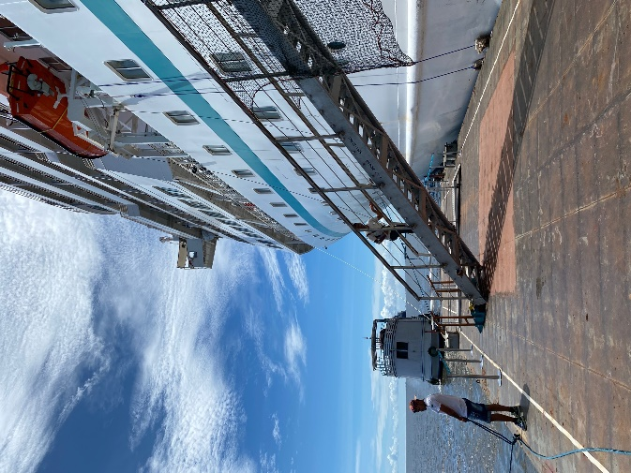 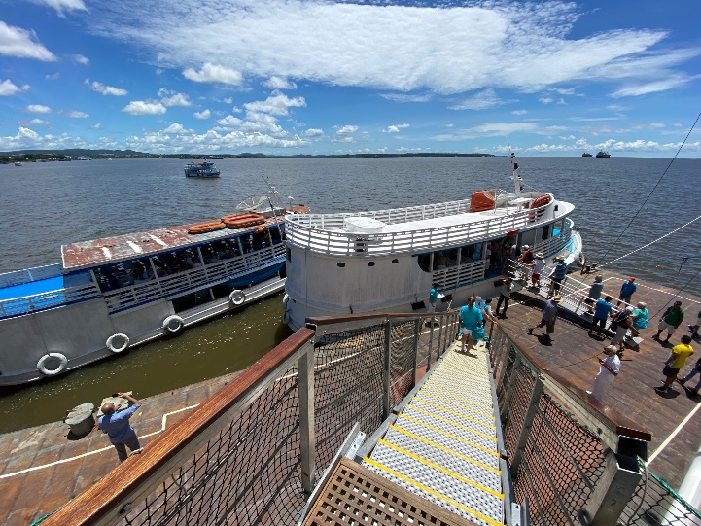

16.03. Alter do Chao  
Mit Erreichen der Ankerposition wurde uns mitgeteilt, dass wir keine Erlaubnis zum Ankern & Landgang erteilt bekommen. Kehrtwende und direkter Kurs Richtung Manaus.

18.03. Manaus

Am Abend des 17.03. veröffentlichte der Gouveneur von Amazonas eine Rede, dass er Sorge dafür trägt, dass keiner von Bord kommt.  
Nach Ankunft intensive Gespräche mit dem Agenten und ANVISA, um doch irgendwie den Abreisenden einen Landgang / Fahrt zum Flughafen zu ermöglichen. Fehlanzeige. Keiner durfte das Schiff verlassen, aus Angst wir könnten Corona mitbringen.

Intensive-Informationsveranstaltung aller Gäste in der Show-Lounge.

**Technik**

AC u-w-r

Lido ceiling u-w-r

24.02. Water-Shut down:

1. on deck 7,8,9,10,11 & 12 . ( we have to replace corroded pipe in ER ) Required time max. – 2 hours. ( 01.00 – 03.00)

Crew & pax cabin will be affected.

2.Deck 6 aft ( due to leak on the corridor beside pax cabin 670). Required time max. – 1.5 hours.  (02.30 – 04.00)

28.02.

FYI: please be kindly informed that we have a AC breakdown at deck 5.

AC technicians have been informed and they are on it.

We had a break down of the fan for almost all day , it was back in service around 20.00h last night.

**Hotel**  
Gewohnt zuverlässige und kreative Zusammenarbeit. Ein spektakuläres Bergfest-BBQ. Tolle Cooperation mit den HoD’s und Ideen-/Gedankenaustausch. Viele Events, um unseren Gästen eine unvergessliche Kreuzfahrt zu bieten. Auch nach dem ungewöhnlichem Ende, hat sich das Hotel motiviert engagiert.

Großer Crew-Change in Montevideo (ca. 80 Crew)  
ANVISA Brazilian Inspection am 09.03. + 18.03. excellent

**Unterhaltungsprogramm**  
Nachdem ja nun in den letzten Wochen und Monaten, Seven Seas in Persona Steven immer wieder einen verbalen Nackenschlag bekommen hat, sollten wir uns mal an die eigene Nase fassen.

„Abenteuer Brasilien – zwischen Argentinien und Amazonas“ mit einem Lektor, der nicht einen – NICHT EINEN – landeskundigen Vortrag hat?! Mit einer Finanzexpertin, die über Schüsslersalze berichten kann – aber nicht über Finanzen?! Hm... Siehe Entertainmentbericht und Künstlerbeurteilungen.

Die Ansage, eine Show nicht mehr als 2-mal auf WR zu spielen (sah ich nicht schriftl. – nur mündl. Mitteilung) habe ich verneint. Große Shows können ruhig mehrmals gespielt werden (die 170 WR-Gäste kennen diese vielleicht (im besten Fall mögen Sie diese auch noch) und die 400 neu-eingestiegenen Gäste haben diese noch nicht gesehen):

Das Showensemble hat folgende Shows gespielt:

* Celtic Dreams, White Night, Buddy Holly, 2,5h live Dinner Musik zum Bergfest, Great Gatsby, Greatest Showman (Premiere!), Viva Las Vegas
* Tina Turner Special, Michael Buble Special
* Best taste of Amera (mit Sternekoch Christian Rach & Sascha Dobrovolschi)

Weitere Abendveranstaltungen

* Karnevalsparty, 2x Folklore, Classic on the Rocks, Traumschiff-Melodien, Samba-Folklore, Schlager Melange, Abendlektorat, Brasilien-Party, Crazy Show, Oscar Nacht, Äquatortaufe, Crew-Show, Klassikkonzert,

**Ausflugsprogr.**

Montevideo Weingut Bouza – cxl aufgrund geringer Teilnehmerzahl

Highlights Montevideo - Einige Gäste merkten an, dass eine differenziertere Ausflugsbeschreibung zwischen Panoramafahrt und Highlights gewünscht wäre.

Montevideo mit Bierverkostung - cxl aufgrund geringer Teilnehmerzahl

Blumenau - Einige Gäste merkten an, dass die Zeit in der Vila Germanica bei Weitem zu lang angesetzt ist. 1h - 1.5h wären definitiv genug für Essen und Freizeit zusammen.

Rio bei Nacht - Der Ausflug wurde laut Plan durchgeführt, die Mehrheit der Gäste war hiermit allerdings nicht zufrieden. Zum Einen weckte die Ausflugsbeschreibung unrealistische Erwartungen an die Nachtfahrt, da die Beleuchtung der Stadt eher zu Wünschen übrig ließ. Der zweite und ausschlaggebende Punkt war die Situation bei dem BBQ. Die Getränke waren nicht inkludiert (Info fehlt im Ausflugstext), was großen Unmut seitens der Gäste hervorrief. Weiterhin ging es im Restaurant selbst chaotisch zu, sowohl beim Servieren, als auch bei der Zahlung später.

Im Geländewagen durch Rio - Insgesamt waren 5 Geländewagen unterwegs. Bei 4 von ihnen lief alles laut Plan. Der 5. Geländewagen hatte leider direkt nach dem Losfahren eine Reifenpanne, sodass direkt das Fahrzeug gewechselt wurde. Escort Josi war schon mit einem der anderen Jeeps unterwegs. Pro Jeep gab es einen Fahrer und einen deutschsprachigen Guide. Die 4 ersten Jeeps fuhren zusammen zu den Stops, wohingegen der 5. Jeep eine andere Reihenfolge fuhr.

Bootsfahrt auf dem Rio Guama - Alles laut Plan. Allerdings: Bus 1-3 wurden auf ein Boot gepfercht, welches eigentlich Kap. für 190 Personen haben sollte, aber mit ca 110 Gästen von uns schon mehr als unangenehm voll war. Dies lag auch daran, dass es in Strömen regnete und auf dem Oberdeck nur die Hälfte überdacht war. Alle Gäste wollten selbstverständlich unter dem Dach platznehmen, sodass die Gäste sich dort schon fast stapelten. Großer Unmut machte sich seitens der Gäste breit. Als weiterer Punkt kam dazu, dass das Mikrofon auf dem Boot nur die Hälfte des Bootes erreichte, da der Motor sehr, sehr laut war.

**Zusammenfassung der Reise**Bis Santarem eigentlich eine ganz normale Kreuzfahrt mit allem was dazu gehört. Na klar ist das Thema Corona nicht an uns vorrüber gegangen, aber bedingt durch die lange Zeit in brasilianischen Gewässern fühlten wir uns in Sicherheit, die Reise bis Manaus normal durchführen zu können. Pustekuchen. Ab Alter do Chao war Schluss mit normal – Schade.

Chris Schädel

Kreuzfahrtdirektor MS Amera, d. 26.03.2020